Пятница, 04 апреля 2025

**Литературный час "Великий Датский сказочник"**

[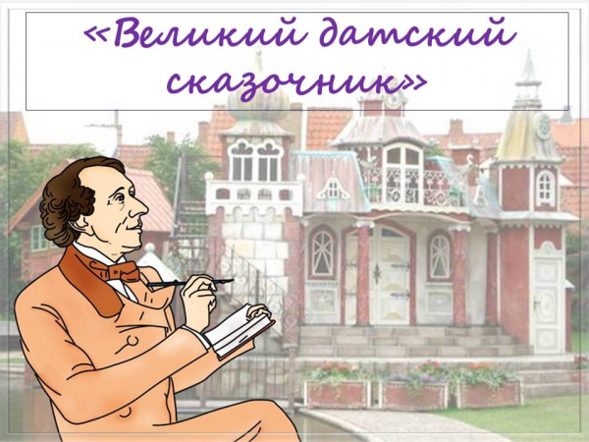](https://kultura-to.ru/new/media/k2/items/cache/4fb634a64bfc516cad3ed18ab774fa7c_XL.jpg)

**В 2025 году исполняется 220 лет со дня рождения и 150 лет со дня смерти замечательного датского писателя Ганса Христиана Андерсена! В этот памятный день в школьной библиотеке МКОУ «Хамавюртовская СОШ им.Аджиева А.М.» для младших школьников прошел литературный час "Великий Датский сказочник".**

В ходе мероприятия ребята узнали подробности из биографии Андерсена, человека, чьи сказки до сих пор согревают сердца детей и взрослых по всему миру. Педагог-библиотекарь Абдулкеримова К.Б. рассказала о непростом детстве писателя, его мечтах о театре и тернистом пути к литературной славе,о том как его замечательные детские сказки полюбились детям всего мира,  
Юные читатели с интересом слушали о том, как Андерсен, будучи сыном бедного сапожника, сумел покорить вершины мировой литературы. Особое внимание было уделено источникам вдохновения писателя – датскому фольклору, личным переживаниям и богатому воображению.  
После биографической справки школьники приняли участие в викторине по сказкам Андерсена. Они с удовольствием отвечали на вопросы о Русалочке, Гадком утенке, Снежной королеве и других любимых персонажах,вспоминали отдельные эпизоды экранизированных сказок писателя.Мероприятие завершилось чтением отрывков из самых известных сказок Андерсена, создав в библиотеке атмосферу волшебства и вдохновения. Ребята ушли домой с новыми знаниями и желанием перечитать любимые произведения великого сказочника.